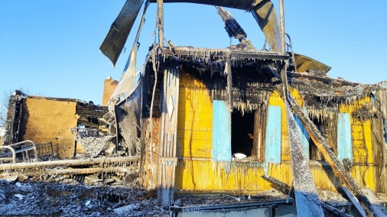  поселения Малый Толкай | РАСПРОСТРАНЯЕТСЯ БЕСПЛАТНО  Газета основана 14.06.2010 г.
21.01.2021 года
№ 2(310)
ОФИЦИАЛЬНОЕ
ОПУБЛИКОВАНИЕ

Беда не приходит одна
По статистике, наиболее распространенными причинами пожаров в жилом секторе являются неисправность электропроводки, а так же неосторожное обращение с огнем, при курении. Именно по таким причинам на территории муниципального района Похвистневский, в текущем году произошло уже 2 пожара, на одном из которых, к сожалению, не обошлось без человеческих жертв.
08.01.2021года в 09 часов 05 минут произошел пожар в частном, двухэтажном жилом доме села Сукаевка. На ликвидацию пожара привлекались 2 пожарные автоцистерны в составе 8 человек от пожарно-спасательной части №102, а так же службы жизнеобеспечения. В результате пожара погибших и пострадавших нет, огнем повреждена веранда дома, общей площадью 30 м². Причина пожара – аварийный режим электропроводки. Ориентировочный ущерб, нанесенный в результате пожара 1,5 млн. рублей.
11.01.2021 года в 22 часа 20 минут произошел пожар в частном жилом доме села Староганькино. На ликвидацию пожара привлекались: добровольная пожарная команда с.п.Староганькино в составе 1 единицы техники и 3 человек, пожарно-спасательная часть №102 в составе 2 пожарных автоцистерн и 8 человек, а так же службы жизнеобеспечения. До прибытия пожарных расчетов, соседям удалось спасти через оконный проем горящего дома мужчину, а так же оказать ему первую помощь до прихода фельдшера, проведя ему искусственное дыхание и непрямой массаж сердца. После ликвидации огня, на месте пожара были обнаружены тела мужчины и женщины. В результате пожара погибло 2 человека, 1 человек получил травмы, огнем полностью уничтожен дом площадью 70м$²$. Причина пожара – неосторожное обращение с огнем, при курении.
Уважаемый жители Похвистневского района, пожарно-спасательный отряд №35 противопожарной службы Самарской области обращается к Вам с просьбой соблюдать правила пожарной безопасности. Исходя из печальных событий видно, что причиной гибели людей на пожаре послужила человеческая халатность. Не курите в доме! Уделяйте внимание состоянию электропроводки, особенно если отапливаетесь электроприборами! Следите за состоянием отопительных печей и газового оборудования!
ВЫПОЛНЕНИЕ ПРАВИЛ ПОЖАРНОЙ БЕЗОПАСНОСТИ ПОМОЖЕТ ВАМ ОБЕЗОПАСИТЬ СЕБЯ, СВОИХ БЛИЗКИХ И СВОЕ ИМУЩЕСТВО ОТ ПОЖАРОВ!
************************************************************************************

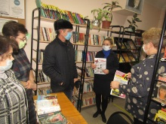
Похвистневские полицейские и общественники призывают граждан в новогодние праздники быть бдительными
Сотрудники полиции на постоянной основе проводят мероприятия по профилактике мошеннических действий в отношении граждан.
Так, заместитель начальника следственного отдела МО МВД России «Похвистневский» подполковник юстиции Татьяна Шелкаева совместно с председателем Общественного совета при территориальном органе внутренних дел Татьяной Вобликовой в Городской библиотеке №1 рассказали работникам и посетителям о мерах предосторожности в период новогодних праздников.
Подполковник юстиции рекомендовала присутствующим быть более бдительными: «Каждый из нас к новому ждёт для себя и своей семьи всего доброго и хорошего. Но мошенники в эти дни активизируются и под предлогом больших скидок, разовых акций, неожиданных списаний, пытаются отнять денежные средства своей жертвы».
Заместитель следственного отдела напомнила работникам библиотеки о таких мошенничествах, как звонки от, якобы, сотрудника банка или попавшего в беду родственника, и объяснила, что нужно делать в подобных ситуациях.
Председатель Общественного совета при территориальном отделе внутренних дел посоветовала не отвечать на звонки и сообщения с незнакомых номеров. После чего полицейские вместе с заведующей библиотекой разместили на информационном стенде тематические памятки и аналогичные листовки оставили для информирования читателей.
********************************************************************************************
Вакантные должности в МО МВД России «Похвистневский»:
- Полицейский отделения патрульно-постовой службы полиции;
- Участковый уполномоченный полиции отдела участковых уполномоченных полиции и по делам несовершеннолетних;
- Следователь следственного отдела;
- Полицейский (водитель) дежурной части;
- Помощник оперативного дежурного дежурной части.
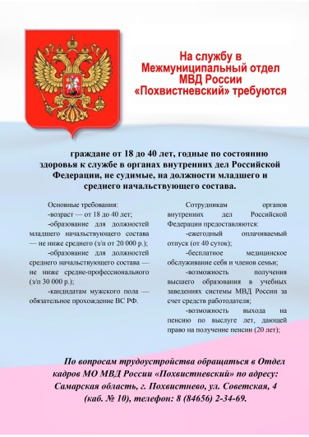
********************************************************************************************

Родители несовершеннолетнего из города Похвистнево поблагодарили сотрудников полиции, которые разыскали и вернули домой их сына
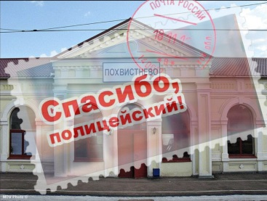
В одной из социальных сетей со словами благодарности в адрес сотрудников полиции обратилась мама одного из несовершеннолетних жителей города Похвистнево Самарской области. Женщина рассказала, что ее сын в конце декабря 2020 года ушёл из дома в неизвестном направлении. Сотрудники МО МВД России «Похвистневский» разыскали подростка и молодой человек вернулся домой.
Оперативники установили круг общения молодого человека и выяснили, что он в последнее время собирался в Москву. Факт нахождения пропавшего в столице подтвердился, когда он вышел на связь со своей тётей. После чего молодой человек вернулся домой. Противоправных действий, по данным стражей порядка, в отношении подростка не совершалось.
«Хотелось бы поблагодарить начальника МО МВД России «Похвистневский» подполковника полиции Юру Алекяна и оперуполномоченного отдела уголовного розыска старшего лейтенанта полиции Константина Осипова, а также всех, кто принимал участие в поисках сына, за добросовестное выполнение служебных обязанностей, профессионализм и слаженную работу», - написали родители о сотрудниках полиции.
Руководство самарской полиции высоко ценит мнение жителей губернии о работе сотрудников органов внутренних дел и выражает искреннюю признательность за слова благодарности в адрес подчиненных, а также высокую оценку их деятельности.
********************************************************************************************
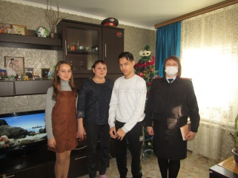
«Главное для полицейских – забота о детях, безвременно ушедших сослуживцев»

В рамках Всероссийской акции «Полицейский Дед Мороз» помощник начальника отдела – начальник отделения по работе с личным составом Межмуниципального отдела МВД России «Похвистневский» подполковник внутренней службы Наталья Сорокина от всего личного состава и руководства отдела, а также от Общественного совета при ГУ МВД России по Самарской области поздравила семью погибшего десять лет назад сотрудника ОВД по г.о. Похвистнево и м.р. Похвистневский Юрия Власова.
Помощник начальника отдела отметила, что трагедия, которая произошла десять лет назад перевернула жизни четырёх семей. За это время большинство сослуживцев Юрия и Павла ушли на заслуженный отдых, но знают и помнят об аварии на газопроводе осенью 2010-го, ежегодно поздравляя семьи погибших товарищей со значимыми датами.
Начальник отделения по работе с личным составом поздравила Алину и Даниила с праздником и вручила им сладкие подарки. В ходе беседы с Людмилой (вдовой Юрия) узнала, как обстоят дела с учёбой обоих детей, и о планах Даниила поступать в высшее учебное заведение. В свою очередь Людмила поблагодарила помощника начальника отдела за праздничный визит.

*******************************************************************************************

Учредители: Администрация сельского поселения Малый Толкай муниципального района Похвистневский Самарской области и Собрание представителей сельского поселения Малый Толкай муниципального района Похвистневский Самарской области.
Издатель: Администрация сельского поселения Малый Толкай муниципального района Похвистневский Самарской области
Адрес: Самарская область, Похвистневский район, село Малый Толкай, ул. Молодежна,2 тел. 8(846-56) 54-1-40 | Тираж 100 экз. Подписано в печать | Редактор Ефремова Ю.С.

